《选择考核程序及自评操作流程》
（一）“一般程序”操作说明：
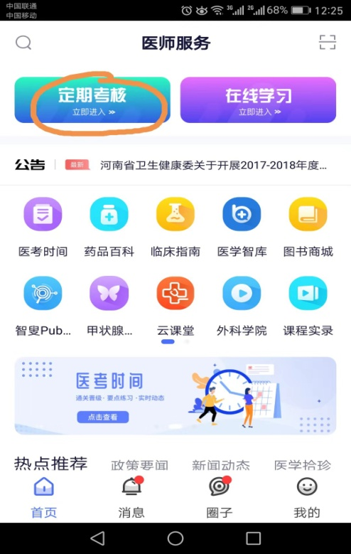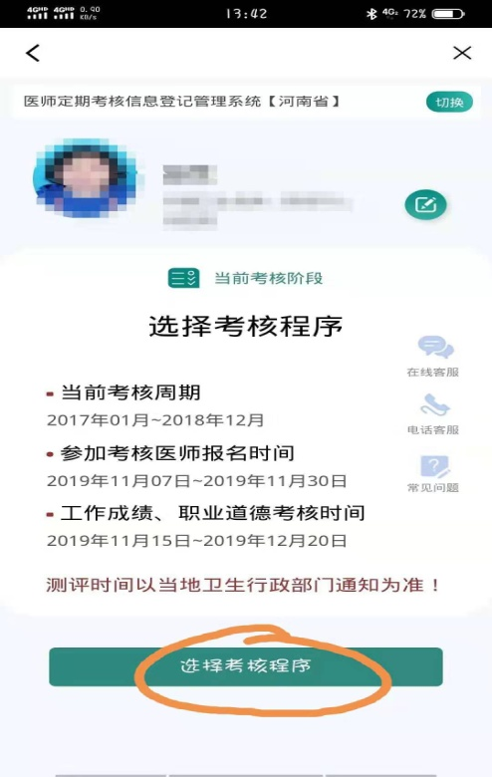
第一步：进入定期考核 第二步：点击选择考核程序

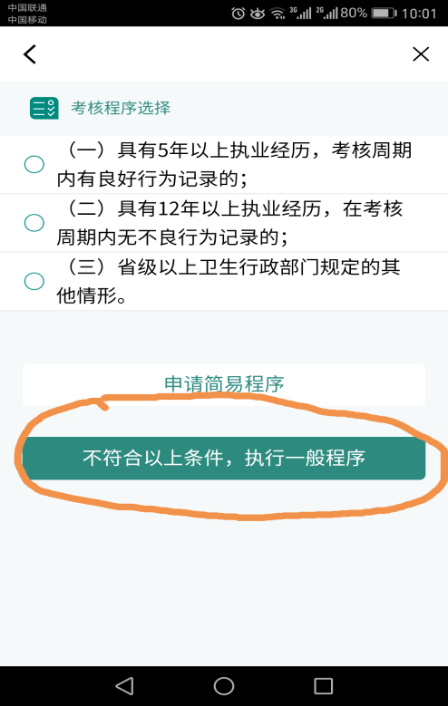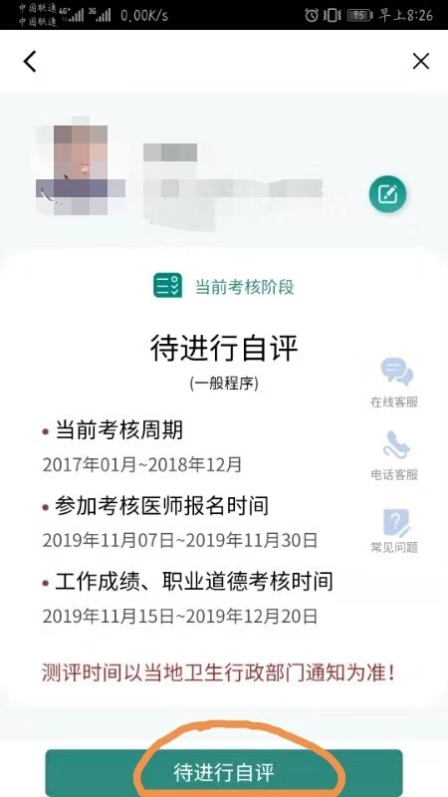
第三步：一般程序如上图选择 第四步：进行自评
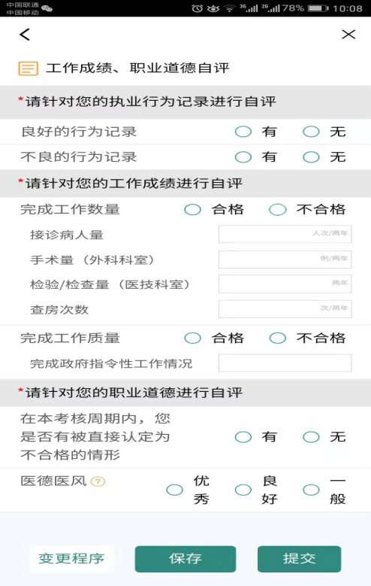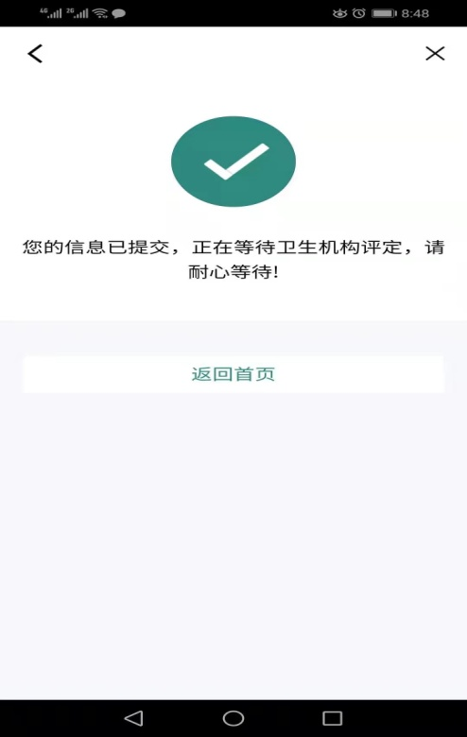
第五步：完成自评，保存提交 第六步：等待卫生机构评定

（二）“简易程序”操作说明
第一步：进入定期考核 第二步：点击选择考核程序

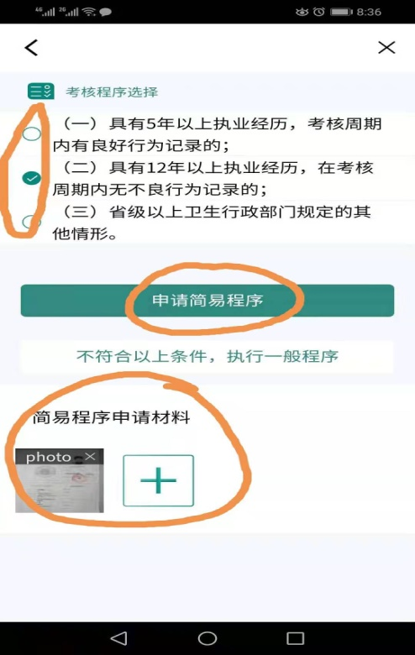
第三步：根据个人情况选择

【说明：选择（一）或者（二），需上传个人执业医师注册证书照片或扫描件；如选择（一）则还需同时上传考核周期内良好行为记录的相关证明材料，“良好行为记录”解释如下：】
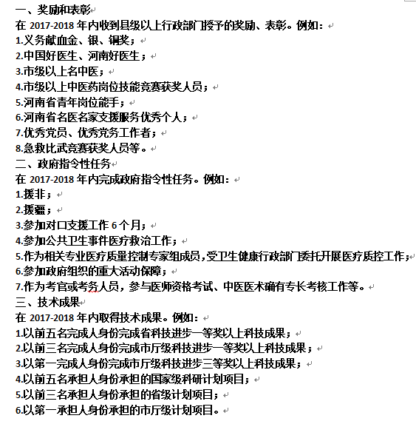

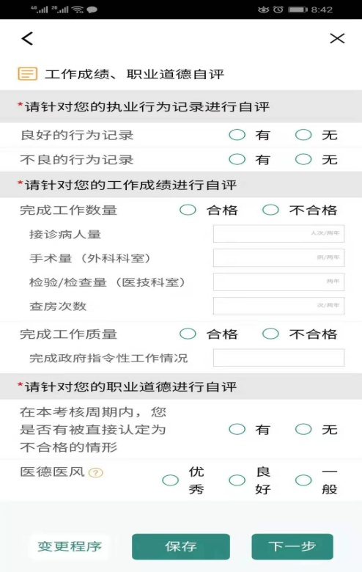
第四步：进行自评 第五步：完成自评

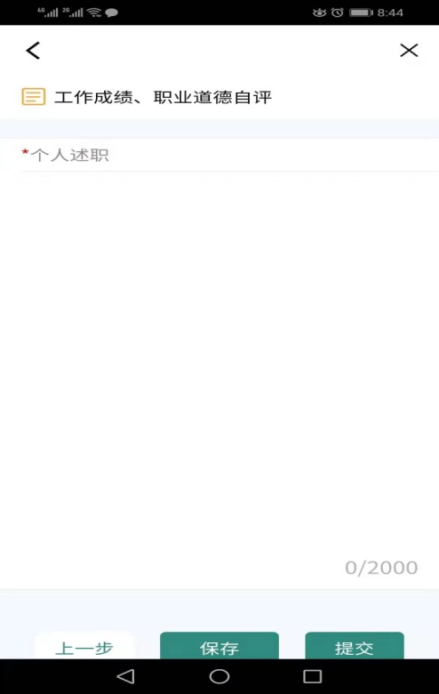
第六步：书写个人述职，保存提交 第七步：等待卫生机构评定

